Správa o činnosti pedagogického klubu

- Prioritná os | Vzdelávanie
- Špecifický cieľ | 1.1.1 Zvýšiť inkluzívnosť a rovnaký prístup ku kvalitnému vzdelávaniu a zlepšiť výsledky a kompetencie detí a žiakov
- Prijímateľ | Základná škola A. Sládkoviča, Sliač, Pionierska 9, 96231
- Názov projektu | Zvýšenie kvality vzdelávania na Základnej škole A. Sládkoviča Sliač
- Kód projektu ITMS2014+ | 312011S553
- Názov pedagogického klubu | Pedagogický klub - výchovných predmetov
- Dátum stretnutia pedagogického klubu | 01.04.2020
- Miesto stretnutia pedagogického klubu | Základná škola A. Sládkoviča, Sliač, Pionierska 9, 96231
- Meno koordinátora pedagogického klubu | Mgr. Ľuboš Štrbík
- Odkaz na webové sídlo zverejnenej správy | https://zssliac.edupage.org/a/pedagogicke-kluby?eqa=dGV4dD10ZXh0L3RleHQ1MyZzdWJwYWdlPTE%3D

- Manažérske zhrnutie:
krátka anotácia, kľúčové slová
tradičné remeslá, tradície a zvyky Veľkej noci - šibačka, remeselník, výrobok
- Hlavné body, témy stretnutia, zhrnutie priebehu stretnutia:

Klub sa konal v priestoroch školy za dodržania predpísaných hygienických opatrení /rúška, dezinfekcia, rozostupy ľudí/.

- Praktická činnosť – PLETENIE KORBÁĆOV Z VŔBOVÉHO PRÚTIA pod vedením p.uč. Mgr. O. Vonkomerovej.

Téma: PLETENIE KORBÁĆOV Z VŔBOVÉHO PRÚTIA

Obsah: 1. Úvod.
2. Rukoväť.
3. Pletenie korbáča.

- V úvode sme sa zoznámili s tradičným spôsobom pletenia korbáčov v minulosti - ôsmimy prútmy, kedy sa používal dostupný materiál – vŕbové prúty, ktoré sa zberali na pletenie korbáčov skoro na jar.
2. Rukoväť.
Jeden prút sme na hrubšom konci rozrezali po dĺžke. Vzniknutú polovicu prúta sme vložili medzi osem prútov - do stredu. zrezaný prút sme obtáčali okolo prútov, aby sme vytvorili rujoväť. Druhý koniec prúta sme opäť zamotali pomedzi ostatné prúty tak, aby sa nevyvliekol.
3. Pletenie korbáča.
Na korbáč sne potrebovali osem prútov približne rovnakej dĺžky.
Presne podľa pracovného postupu sme plietli korbáč.
Zväzok si pevne uchytíme medzi kolená a prúty rozdelíme na dve časti – štyri naľavo a štyri napravo – bod 3
- Pletenie vykonávame nasledovne – vonkajší prút z ľavej časti (prút 1) prevlečieme vrchom (ponad zväzok) do stredu medzi prúty 6 a 7 v pravej časti zväzku. Potom prút vrátime spodom (popod zväzok) na pravý okraj ľavej časti zväzku – bod 4
- Následne to isté urobíme s prútom 8 z pravej časti zväzku – prevlečieme ho vrchom medzi prúty v ľavej časti (medzi prúty 3 a 4), potom prút znova vrátime spodom na ľavý okraj pravej časti zväzku (teda medzi prúty 1 a 5) – bod 5
- Tento postup pletenia opakujeme až do konca – zhruba 10 cm od konca prútikov (prípadne pokiaľ sa nám zdajú byť prúty pevné a dostatočne hrubé). Pri pletení je potrebné neustále prúty doťahovať, aby bol korbáč pevný. Ak správne pletieme, bude nám vychádzať vzor ako na bod 6
- Nakoniec prútiky zviažeme malým tenkým krátkym prútikom, prípadne inou šnúrkou a koniec korbáča (prútikov) zastrihneme na rovnakú dĺžku.
- Na záver môžeme ešte celý upletený korbáč znova namočiť do vody, aby zmäkol a môžeme ešte podoťahovať niektoré časti pletenia.
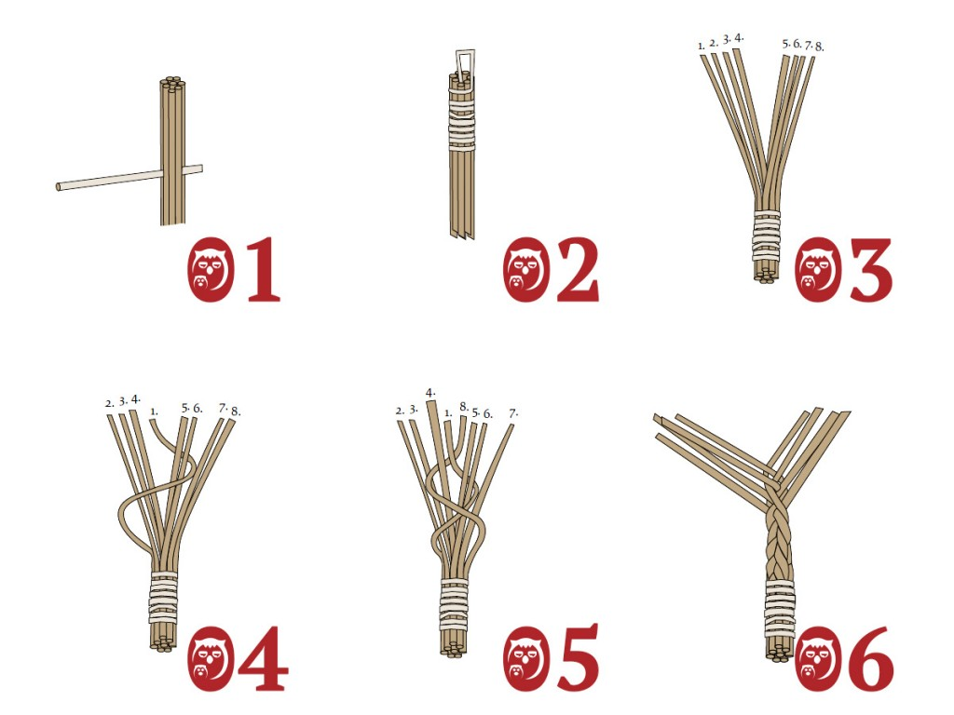

- Závery a odporúčania:
Pripravená remeselná dielňa v rámci pedagogického klubu výchovných predmetov nás obohatila. V THD, VYV, RGV ju využijeme vo vyučovaní tradičných remesiel - na Veľkú noc.

- Vypracoval (meno, priezvisko) | Mgr. Ľuboš Štrbík
- Dátum | 01.04.2020
- Podpis
- Schválil (meno, priezvisko) | Mgr. Oľga Vonkomerová
- Dátum | 06.04.2020
- Podpis

Príloha:
Prezenčná listina zo stretnutia pedagogického klubu
Pokyny k vyplneniu Správy o činnosti pedagogického klubu:
Prijímateľ vypracuje správu ku každému stretnutiu pedagogického klubu samostatne. Prílohou správy je prezenčná listina účastníkov stretnutia pedagogického klubu.

- V riadku Prioritná os – Vzdelávanie
- V riadku špecifický cieľ – uvedie sa v zmysle zmluvy o poskytnutí nenávratného finančného príspevku (ďalej len "zmluva o NFP")
- V riadku Prijímateľ - uvedie sa názov prijímateľa podľa zmluvy o poskytnutí nenávratného finančného príspevku
- V riadku Názov projektu - uvedie sa úplný názov projektu podľa zmluvy NFP, nepoužíva sa skrátený názov projektu
- V riadku Kód projektu ITMS2014+ - uvedie sa kód projektu podľa zmluvy NFP
- V riadku Názov pedagogického klubu (ďalej aj „klub“) – uvedie sa názov klubu
- V riadku Dátum stretnutia/zasadnutia klubu - uvedie sa aktuálny dátum stretnutia daného klubu učiteľov, ktorý je totožný s dátumom na prezenčnej listine
- V riadku Miesto stretnutia pedagogického klubu - uvedie sa miesto stretnutia daného klubu učiteľov, ktorý je totožný s miestom konania na prezenčnej listine
- V riadku Meno koordinátora pedagogického klubu – uvedie sa celé meno a priezvisko koordinátora klubu
- V riadku Odkaz na webové sídlo zverejnenej správy – uvedie sa odkaz / link na webovú stránku, kde je správa zverejnená
- V riadku Manažérske zhrnutie – uvedú sa kľúčové slová a stručné zhrnutie stretnutia klubu
- V riadku Hlavné body, témy stretnutia, zhrnutie priebehu stretnutia - uvedú sa v bodoch hlavné témy, ktoré boli predmetom stretnutia. Zároveň sa stručne a výstižne popíše priebeh stretnutia klubu
- V riadku Závery o odporúčania – uvedú sa závery a odporúčania k témam, ktoré boli predmetom stretnutia
- V riadku Vypracoval – uvedie sa celé meno a priezvisko osoby, ktorá správu o činnosti vypracovala
- V riadku Dátum – uvedie sa dátum vypracovania správy o činnosti
- V riadku Podpis – osoba, ktorá správu o činnosti vypracovala sa vlastnoručne podpíše
- V riadku Schválil - uvedie sa celé meno a priezvisko osoby, ktorá správu schválila (koordinátor klubu/vedúci klubu učiteľov)
- V riadku Dátum – uvedie sa dátum schválenia správy o činnosti
- V riadku Podpis – osoba, ktorá správu o činnosti schválila sa vlastnoručne podpíše.

Príloha správy o činnosti pedagogického klubu

Prioritná os: | Vzdelávanie
Špecifický cieľ: | 1.1.1 Zvýšiť inkluzívnosť a rovnaký prístup ku kvalitnému vzdelávaniu a zlepšiť výsledky a kompetencie detí a žiakov
Prijímateľ: | Základná škola A. Sládkoviča, Sliač, Pionierska 9, 96231
Názov projektu: | Zvýšenie kvality vzdelávania na Základnej škole A. Sládkoviča Sliač
Kód ITMS projektu: | 312011S553
Názov pedagogického klubu: | Pedagogický klub - výchovných predmetov

PREZENČNÁ LISTINA

Miesto konania stretnutia: Základná škola A. Sládkoviča, Sliač, Pionierska 9, 96231

Dátum konania stretnutia: 01.04.2020
Trvanie stretnutia: od 16:00 hod do 19:00 hod
Zoznam účastníkov/členov pedagogického klubu:
č. | Meno a priezvisko | Podpis | Inštitúcia
1. | Mgr. Oľga Vonkomerová |  | Základná škola A. Sládkoviča, Sliač, Pionierska 9, 96231
2. | Mgr. Daniela Slovíková |  | Základná škola A. Sládkoviča, Sliač, Pionierska 9, 96231
3. | PaeDr. Iveta Novodomská |  | Základná škola A. Sládkoviča, Sliač, Pionierska 9, 96231
4. | Mgr. Ľuboš Štrbík |  | Základná škola A. Sládkoviča, Sliač, Pionierska 9, 96231

Meno prizvaných odborníkov/iných účastníkov, ktorí nie sú členmi pedagogického klubu a podpis/y:

č. | Meno a priezvisko | Podpis | Inštitúcia

